10 วิธีเลิกสูบบุหรี่ด้วยตนเองอย่างง่ายๆ ไม่ว่าใครก็เลิกได้
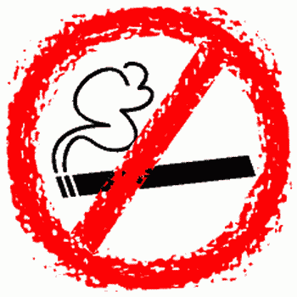
บุหรี่เป็นสิ่งเสพติด ที่ให้โทษต่อตัวของ ผู้สูบบุหรี่เอง และ ผู้ที่อยู่รอบข้าง การสูบบุหรี่นั้น จะส่งผลต่อร่างกายของเรา เช่น โรคมะเร็งปอด โรคกระดูกพรุน แล้วยังส่งผลต่อสุขภาพทางช่องปากและผิวพรรณ โดยเฉพาะคุณผู้หญิงและวัยรุ่น การสูบบุหรี่จะทำให้ผิวพรรณเหี่ยวย่น ทำให้เกิดริ้วรอยก่อนวัยอันควรได้ง่าย
บุหรี่นั้น มีโทษมากมาย แต่ก็ยังมีนักสูบเพิ่ม มากขึ้น สาเหตุของการสูบบุหรี่เกิดจากความคึกคะนอง ความอยากรู้อยากลอง แม้แต่การสูบเพื่อเข้าสังคม การสูบตามอย่างคนรอบข้าง หรือเพื่อแสดงความเป็นผู้ใหญ่ แต่ก็มีบางส่วนที่คิดได้และอยากที่จะเลิก ซึ่งนั่นก็ไม่ใช่เรื่องยากเลย เพราะวันนี้เราจะมาเรียนรู้วิธีเลิกสูบบุหรี่อย่างง่ายๆกันค่ะ

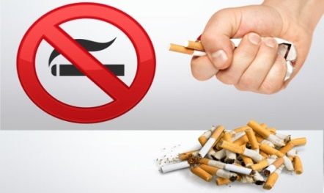
วิธีเลิกสูบบุหรี่ด้วยตนเอง
เริ่มจากตัวเราก่อนเลย คือ พยายามลดปริมาณการสูบให้น้อยลง แรกๆ อาจจะรู้สึกอยากบุหรี่ ดังนั้นให้เราหาลูกอม หรือหมากฝรั่งที่มีสารนิโคตินมาเคี้ยวแทนต้องเชื่อมั่นในตัวเองว่า จะสามารถเลิกบุหรี่ได้อย่างเด็ดขาด อย่าลังเลที่จะเลิกบุหรี่ ให้ตั้งเป้าหมายและระยะเวลาที่แน่นอน เพื่อเป็นสิ่งกระตุ้นให้เกิดความพยายาม
หาที่ปรึกษา เพื่อช่วยให้คำแนะนำวิธีเลิกบุหรี่ที่ถูกต้อง หรือบอกคนรอบข้างเพื่อให้เขาทราบ เพราะการเลิกบุหรี่นั้น ต้องการกำลังใจ และความเข้าใจ เพื่อจะได้ช่วยให้คุณประสบความสำเร็จได้เร็วตามที่ตั้งใจไว้
หากิจกรรมอื่นๆทำ ไม่ว่าจะเล่นกีฬา เล่นดนตรี ทำงานบ้าน หรือพูดคุยกับคนอื่นๆ สิ่งเหล่านี้จะช่วยให้ตัวเรา ไม่หมกมุ่น หรือกังวลกับการเลิกบุหรี่ แล้วยังช่วยให้คลายความเครียด สมองปลอดโปร่ง และมีสุขภาพที่ดี
ออกห่างจากสภาพแวดล้อมเดิมๆ ด้วยความเคยชิน อาจทำให้เรากลับไปใช้ชีวิตแบบเดิมๆ ซึ่งเป็นสาเหตุที่ทำให้กลับไปสูบบุหรี่อีกครั้ง ดังนั้นลองมองหาสถานที่ใหม่ๆ ที่มีกิจกรรมให้เลือกทำ เข้าสังคมเพื่อหาเพื่อนใหม่ๆ หรือหาสถานที่ที่มีอากาศปลอดโปร่ง ก็จะทำให้คุณออกห่างจากพฤติกรรมเดิมๆ ได้คะ
งดเครื่องดื่มที่มีคาเฟอีน เช่น ชา กาแฟ เพราะนั่นจะทำให้ผู้สูบรู้สึกว่าบุหรี่รสชาติดีขึ้น ทำให้เกิดความอยากสูบเพิ่มขึ้นตามมา
ลดอาหารประเภท หวาน มัน เค็ม เหตุผลก็เช่นเดียวกับข้อที่กล่าวมา คือทำให้เกิดความอยากมากขึ้น
เพิ่มผักผลไม้ในการรับประทานอาหารแต่ละมื้อ ผัก ผลไม้ จะทำให้ผู้สูบบุหรี่รู้สึกขมปาก ไม่อยากสูบบุหรี่
เสริมวิตามินซี เพื่อนๆลองนำมะนาวมาตัดเป็นชิ้นเล็กๆเตรียมไว้ เมื่อใดที่เกิดอาการอยากบุหรี่ ให้นำมาเคี้ยว 3-5นาที ความเปรี้ยวของมะนาวจะทำให้รู้สึกว่าสูบบุหรี่ ขม ไม่อร่อย ไม่อยากสูบ
ใช้สมุนไพรเลิกบุหรี่อย่าง กานพลู โดยให้นำมาเคี้ยวบ่อยๆ สรรพคุณของกานพลูจะช่วยขับนิโคติน ต้านอนุมูลอิสระ และลดอาการระคายเคืองจากการเลิกบุหรี่ลดได้

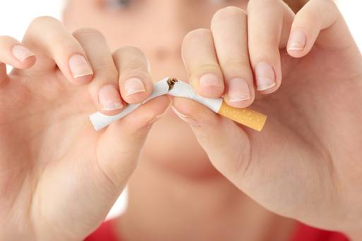

อาการที่จะเกิดขึ้นในระหว่าง
การเลิกสูบบุหรี่

1. หงุดหงิดง่าย
2. รู้สึกเหนื่อยง่าย ไม่มีแรง
3. มีปัญหาในการนอน
4.มีอาการไอ คอแห้ง บางครั้งมีน้ำมูกไหล
5.เวียนศีรษะ
6.ไม่มีสมาธิ
7.แน่นหน้าอก
8.ปวดท้อง มีลมในกระเพาะ ท้องผูก
9.หิวบ่อย
10.อาการอยากบุหรี่ (ส่วนมากอาการจะหายไปภายใน 2 – 3 วัน แต่ในบางรายอาการจะหายไปใน 2 – 3 เดือน)

“บุหรี่” ที่ใครๆ มองว่าติดง่าย แต่เลิกยาก หากเพื่อน ๆ มีความตั้งใจ และความมุ่งมั่นที่จะปฏิบัติแล้ว ขอเพียงแค่เพื่อน ๆ ไม่ยอมแพ้เท่านั้น ก็สามารถเลิกได้ไม่ยาก… เพื่อสุขภาพของคุณเอง และคนในครอบครัว

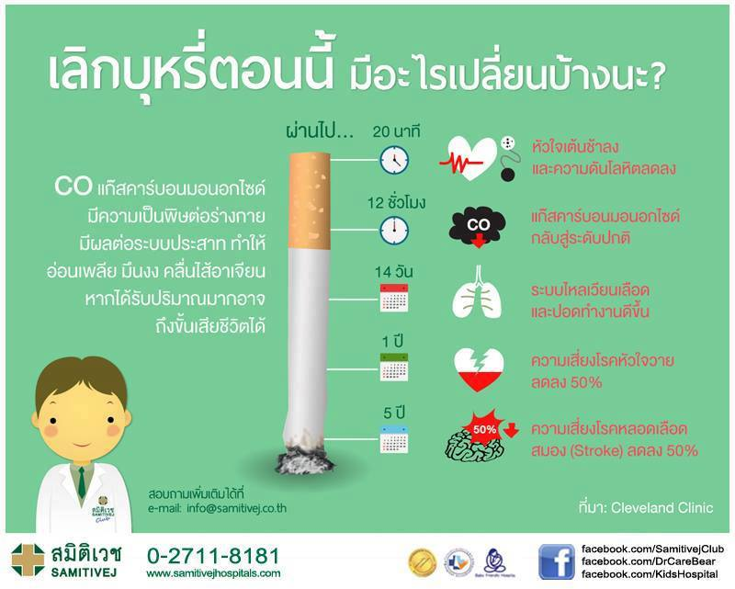

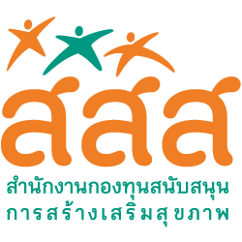

วิธีเลิกสูบบุหรี่

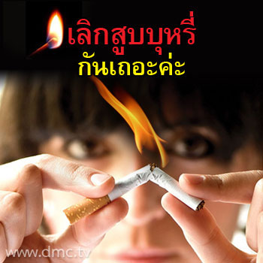

องค์การบริหารส่วนตำบลตาชี อ.ยะหา จ.ยะลา ร่วมกับ สสส.

